海南省第五届体育运动会篮球竞赛规程

一、竞赛日期和地点
2018年8 月13 日至17日在三亚市举行。
二、竞赛项目
男子、女子。
三、参加单位
由各市、县政府，洋浦经济开发区管委会组队参赛。
四、参加办法
（一）人数规定
每单位可报男子组、女子组各一队；每单位须报领队1名；每队可报教练员1—2名，运动员12名。
（二）运动员资格
1.2017年12月31日前取得海南省正式户籍。
2.须符合《海南省运动员注册与交流管理办法》（琼文体〔2012〕112号）等有关规定，并于2018年1月31日前向省文体厅办理注册，不注册者不予参赛。
3.运动员经县级以上医务部门检查证明身体健康，报名表须有主管部门和医务部门盖章。
4.年龄规定：18岁以下,2000年1月1日之后出生。
5.各市、县输送我省优秀运动队并在国家体育总局注册的在编运动员代表原输送市、县参加比赛;经原输送市、县同意,办理交流协议,报省文体厅批准可代表其它市、县和行业参赛;海南体育职业技术学院优秀运动队从外省引进的在国家体育总局注册代表我省参加全国比赛且在协议期内的运动员代表资格由各市、县、行业体协与运动员所在训练单位协商决定,报省文体厅批准。
6.未经省文体厅同意输送到八一队和其他省、区、市的海南籍运动员不能参赛。
7.各单位必须为参赛运动员购买比赛期间相应的人身意外伤害保险。在比赛期间因身体原因发生意外，主办单位、承办单位及组委会概不负任何法律责任，由参赛单位负责。
（三）资格审查
1.省文体厅将依据有关规定对运动员参赛资格进行审查，并采取公示等程序接受各参赛单位监督。各参赛单位可利用自查、互查和举报等形式，对运动员参赛资格进行审核与监督。
2.运动员在参赛资格问题上经查证属实有违反规定的，取消全队参赛资格和比赛成绩。此外，还将根据参赛代表团赛风赛纪和反兴奋剂工作责任书及其它有关规定对相关责任人员和单位进行处罚。凡运动员（队）被取消参赛资格和比赛成绩的，已完成的比赛结果不再改变，其被取消的名次依次递补。
3.凡对参赛运动员资格有异议并提出申诉的参赛单位，须向大会仲裁委员会提交书面申述报告并提供相应的材料，同时缴纳申述费1000元人民币，胜诉者将如数归还申诉费，否则不予受理。
4.保险：各参赛队必须为参加本次比赛的所有成员在当地保险公司办理《人身意外伤害保险》。
5.各代表队都要严格遵守国家有关法律和大会有关规定，如有违犯，按社会治安管理条例和大会有关纪律做出相应处罚。
五、竞赛办法
（一）运动员必须参加技术和体能测试。测试项目：2分钟强度投篮、防守脚步移动、持球突破技术、专项速度耐力（15米×17次×2组折返跑)，测试方法和评分标准依据中国篮球协会2017年制定的《篮球运动员技术和体能测试与评定手册》进行，详见附件2.《篮球运动员技术和体能测试与评定内容及方法》
（二）竞赛分组
1.如该组别参赛队7支队(含)以下时，采用单循环制进行比赛；如参赛队7支以上，则采用分小组进行比赛，分组时，运动队依照第四届省运会篮球赛名次排序，进行蛇形排列，没有名次的队，以抽签方式抽入各小组（抽签日期另行通知）。
2.如该组别参赛队为8—11支时，第一阶段分A、B两组进行单循环比赛，各组前四名参加第二阶段决赛。第二阶段采取交叉淘汰赛，各组1、2名参加1—4名决赛，各组3、4名参加5—8名决赛。
3.如该组别参赛队为12支队以上（含12支队）时, 第一阶段分A、B、C、D四组进行单循环比赛，各组前2名参加第二阶段决赛。第二阶段采取交叉淘汰赛，如图1决出1—8名，第9名以后的排列可参照图1进行交叉淘汰决出名次。
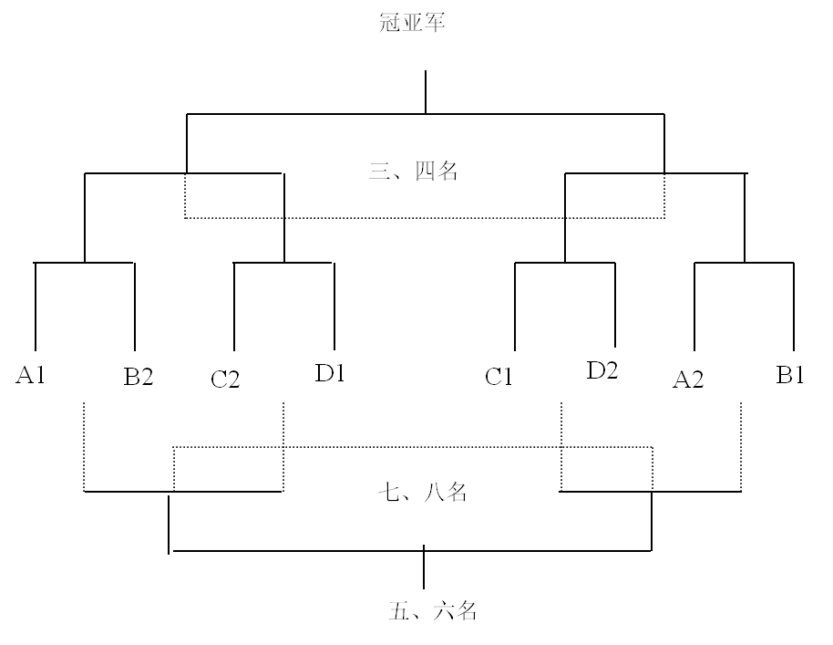

（三）比赛采用中国篮球协会审定的《最新篮球规则》，
并执行国际篮联的最新规则解释。
（四）男队使用7号比赛球，女队采用6号比赛球。
（五）比赛服装。每队必须至少有两套不同颜色的背心，其中一套为白色，背心须印有球队全称或简称、背后印有运动员中文姓名，背心前后印有号码（使用0、00、1—99号），球队名称、号码和姓名必须清晰可见。服装不符合《篮球规则》规定的服装规范，或号码、姓名与报名表不符，或无号码、不打印姓名者不得上场比赛。
（六）运动员赛前必须出示本人注册证才能进行参加比赛。
（七）杜绝冒名顶替等弄虚作假现象，一经发现，将取消球队比赛资格。
（八）执行特殊规定
1.第一、二节，每队12名运动员分为两组，每组6人，第一节一组参加比赛，第二节另一组参加比赛，如某队由于伤病不足10人由对方教练挑选队员上场比赛，对方也可保留相等数量的队员在场上比赛。如某队在第一和第二节比赛中上场比赛的队员少于8名，将判比赛告负，按比赛因缺少队员告负处理。
2.第一、二节比赛必须采用全场紧逼防守（包括全场人盯人紧逼防守或全场区域紧逼防守），否则将警告教练员一次，再违反将判罚教练员技术犯规，同时进攻队不得消极比赛，否则将警告教练员一次，再违反将判罚教练员技术犯规。（该技术犯规不累计到教练员个人犯规当中，记录员应清楚做好标记）。
3.第三、第四节及决胜期比赛，场上的5名运动员必须始终保持有3名2002年1月1日之后出生的运动员，否则取消该队在该场该节的比赛成绩，对方本节以20：0的比分获胜。（如超过20分对方按比赛分计，如该场球比赛结束后发现，则对方胜，第三第四节，对方按40:0的比分，如超过40分，对方按比赛计分）
4.第2、3节之间休息10分钟。
（九）决定名次方法
1.比赛名次：
计分办法：胜一场得2分，负一场得1分，弃权得0分，积分多者名次列在前。如果有2支或2支以上球队之间的比赛有相同的胜负记录，将按照下列原则依顺序进行排列：
（1）它们之间比赛净胜分的高低；
（2）它们之间比赛得分的高低；
（3）所有比赛净胜分的高低；
（4）所有比赛得分的高低；
如果采用这些原则仍无法决定，将用抽签进行名次排列。
2.技术和体能测试名次：
12名队员全部参加技术和体能测试，取前10名运动员技术和体能测试成绩总和，成绩高者名次列前。
3.总名次：
（1）把比赛积分、技术和体能测试分数相加即为该队的总分数。分数多者名次列前；如总分相等则比赛名次高者列前。
（2）比赛计分=(参加比赛的队数-比赛名次)×7
（3）技术和体能测试计分=(参加测验的队数-技术和体能测试名次)×3
六、录取名次与奖励
（一）总名次录取前八名,前三名各计1枚金牌、1枚银牌、1枚铜牌，按9、7、6、5、4、3、2、1计分,参赛队8支（含）以下的，按参赛队减2录取奖励。第一至三名颁发奖杯、奖牌及证书，第四至八名颁发证书。
（二）设体育道德风尚奖
其评选办法和要求，按《海南省第五届体育运动会体育道德风尚奖评选办法》执行。
七、报名和报到
（一）报名
参赛单位于2018年7月13日前在海南省体育信息网（http://www.hnsport.net/）上按相关要求报名（报名截止日后，信息网站将自动关闭，不再受理报名）;将盖有本单位和医务单位公章的报名表，一式两份分别寄到省文体厅竞体处（联系人：刘美清，电话：65309973，海口市海府路59号，邮编：570204）及三亚市文体局。逾期报名或报名表信息不齐者，不予安排比赛。所有材料必须电脑打印，手写无效，报名后不得随意更改报名表。报名不足3队（人），则取消该项目比赛。
（二）报到
1.各运动队于2018年8月11日到赛区报到。
2.各队报到时交纳保证金2000元人民币（各队参赛中无严重违纪行为，赛后退回）。运动队编内人员每人每天向大会交食宿费150元（超编人员费用自理）。食宿由大会统一安排。
3.报到时交注册证原件、健康证明（县级以上医院证明），运动员人身意外伤害保险复印件，证件不齐者不予参赛。
4.裁判员于8月10日到赛区报到并携带证书、证章。
八、裁判员和仲裁委员会
（一）裁判员
裁判长、裁判员由省文体厅统一选选派，参加培训，经理论考核和身体素质测试合格后方可执哨，不合格者不予安排工作。不足部份则由承办单位按要求补充。
（二）仲裁
仲裁由大会竞赛部统一选派,职责范围按《仲裁委员会条例》执行。
- 本规程解释权属省文化广电出版体育厅。未尽事宜，另行通知。

附：1.海南省第五届体育运动会篮球竞赛报名表
2.海南省第五届体育运动会篮球竞赛运动员技术和体能测试与评定内容及方法

附件1
海南省第五届体育运动会篮球竞赛报名表
单位： 组别： 领队： （男、女）
教练员： （男、女）联系人： 联系人电话：
号码 | 注册证号 | 姓 名 | 性别 | 出生年月日 | 备注
负责人签名： 单位盖章： 医务单位盖章：
2018年 月 日
注：1、领队、教练员名单后注明性别。2、报名表必须用电脑打印。3、比赛时号码和姓名不符将不能参加比赛。
附件2
海南省第五届体育运动会篮球竞赛
运动员技术和体能测试与评定内容及方法

一、2分钟强度投篮
(一)测试内容：自投自抢3分篮或2分篮。
(二)测试目的：提高队员在高速度、高强度对抗中的投篮命中率。
(三)测试场地与器材
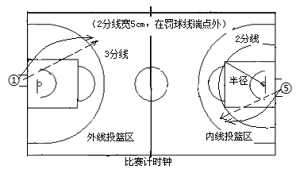
标准篮球场地，具有3分线和罚球区，在一侧半场内划出“2分投篮线”，如图1所示，以篮圈中心在地面上的投影点为圆心，以此点至罚球半圆与罚球线交点的距离为半径（4.65m）所划的弧线，弧线过合理冲撞区后为垂直于端线的直线，每个场地备2块秒表、2个篮球和比赛计时钟。
图1 内、外线投篮区
(四)测试方法
1.内线：测试队员站在端线中点外的出发区内持球做好准备，听到“开始”口令后，立即将球抛到2分线外，快速转移抢步接球、跳起投篮、冲抢篮板球、抛出，连续反复快速进行。
投篮时间：16-17岁组投篮时间为120秒钟，14-15岁组投篮时间为90秒钟、只测内线。16-17岁组（男21次、女19次）、14-15岁组（男17次、女15次）
（五）测试要求
1．测试队员听到口令后方可开始向外抛球，抢到篮板球后要快速抛到线外，抢步接球投篮，如果出现抢投、抱球跑、持球走步违例、其他同伴触球、球未触及篮筐、投篮时踩线等情况，此次投中和投篮次数均无效。
2．切记投篮强度要求，未达到规定投篮强度要求，不予计算成绩。
3．要求投篮出手快、冲抢快、抛球转移快、抢步接球起跳快，投篮动作符合技术规范要求。
4．记录员应大声报数测试队员的投次和中次，若出现走步、投篮未触及篮圈、投篮时踩线等违例行为时，应立即用相应手势说明。
(六)成绩记录与达标评定
1.每人测试1次。
2.受测队员个人必须满足以下要求才能达标。
3.内线：16－17岁在90秒钟内，男14中/21投，女11中/19投；14－15岁在60秒钟内，男6中/11投，女5中/10投。
4.分数计算：各年龄组队员达到上述投篮强度次数后，按照个人的投中次数，在“分值表”中查出相应得分；
5.强度投篮全队达标要求：按照全队参测人数计算， 16－17岁（男）为40%，16－17（女）不低于30%
（七）测试工作流程
1.测试组要提前布置好场地，检查3分线、校准篮筐高度、划出“2分投篮线”、调试好比赛计时钟。
2.以队为单位，分两组，在同一场地上同时进行测试，准备测试的队员在中线附近做准备活动，队员完成测试后，撤出场外，不准在场内逗留。
3.测试组由3名成员构成。计时员负责检录、发令、开表计时和记录测试成绩，记录员负责计数测试队员的投次和中次。
4.最后，由测试队教练员在成绩记录表上签字认可，测试组组长签字生效。
二、防守脚步移动
(一)测试内容：沿限制区依次做快速迎上、撤步、滑步、起动跑和后退跑等防守脚步移动。
(二)测试目的：强化防守姿势与脚步移动灵活性。
(三)测试场地与器材：标准篮球场（半场）、秒表2块、标志点胶带。
(四)测试方法：
本测试的测试线路均围绕限制区和在限制区内进行，测试方法如下：
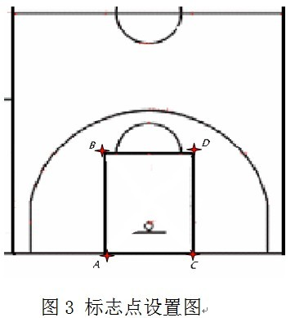
1．如图3所示，在限制区的四个角上分别设别置A、B、C、D四个点。其中限制区边线和端线的交点分别为A点和C点，与罚球线的交点分别为B点和D点(紧靠交点外有“十”字标示)。测试从A点开始至返回A点结束。
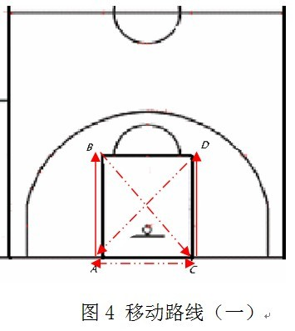
2．测试开始时，如图4所示，测试队员面向场内于端线A点后站立，下达“预备——开始”口令后开始计时。测试队员起动跑并做迎上防守至B点，右脚踩踏到B点后，立即做撤步接斜滑步移动至C点，右脚踏C点。然后再次做起动跑，做迎上防守至D点，左脚踩踏到D点后，立即做后撤步接斜滑步移动至A点。左脚踩踏A点后开始没端线向右做横滑步（面向场内），右脚踩踏C点后向左做横滑步返回A点。
3.当测试者左脚踩踏A点后，立即向D点快速起动，越过无撞人半圆后，采用前滑步（攻击步）移动至D点，右脚踩踏到D点；随后从D点做横滑步（面向中圈）到B点，再返回至D点后做后退跑向C点。
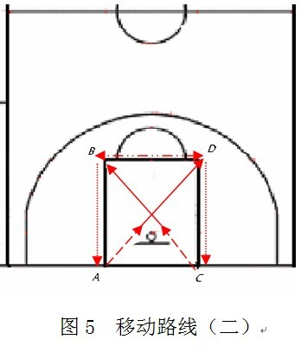
4.测试者的任意一脚踩过C点后，立即向B点快速起动，越过无撞人半圆后，采用前滑步（攻击步）移动至B点，左脚踩踏到B点。随后从B点做横滑步（面向中圈）到D点，再返回至B点后做后退跑向A点。测试者任意一脚踩过A点后停止计时(如图5)。
(五)测试要求
1.做好准备活动，尤其是腰部、髋、膝关节要充分活动，避免拉伤、扭伤。
2.动作姿势和移动路线正确，移动步法规范，步法转换清楚、快速移动、转身和移动路线到位，拐点处一定要踩到“十”标志点。如有违犯按技评标准扣除成绩或取消测试。
(六)技术评定
受测者要按照防守动作要求降低身体重心、移动步法规范，步法转换清楚、积极快速移动、按规定路线完成各个动作，在各拐点处踩到“＋标志点。如发生错误或动作不规范，每警告一次，将在测试成绩中“增加0.3秒”，被警告2次以后(包括一种错误连续被警告)，将被判罚出场。
(七)成绩记录与达标评定
每人测试1次，时间精确到十分之一秒；同时记录被警告的次数，然后按“增加”规定，核计其最后成绩。
(八)测验工作流程
1.测试组提前检查场地、划好标志点；准备测试的队员在本半场边线外列队等候，测试人员点名按顺序依次测试。
2.测试组两名裁判员。一人召集点名排序，兼记录成绩；一人发令、计时并观察受测队员是否违规，及时发出警告(如重心太高! 步法转换不清! 没有踩到标志点等)。
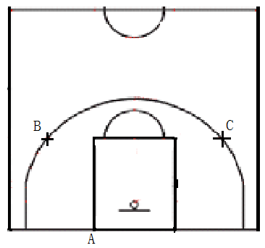
3.受测队教练员对本队队员测试成绩签字认可，测试组组长签字生效。
三、持球突破技术
(一)测试内容：在半场内做8次不同方式的突破投篮，根据内、外线队员技术运用特点，分别进行测试。
(二)测试目的：提高接球后形成稳定的“三威胁姿势”、强化中枢脚、突破步法、 图6 外线突破
结合实战掌握正确的突破技术。
(三)测试场地与器材：
标准篮球场（半场）、标志点胶带、篮球2个、秒表2块。如图6所示，在罚球线延长线与3分线交点处(外线突破用)、三秒区两上角和2分线上左、右30度以下(内线突破用)帖有“十”字标志。
（四）测试方法：
1.外线突破
在罚球线延长线和3分线的交点处标出B、C两点，在两点的3分线内适当距离，各设一名队员面向外两手托球于腹前，供受测队员拿到球(两名供球队员由同队队员担任负)。受测队员共完成8次不同方式的突破投篮技术，要求每次突破后需将球投中，若投篮不中必须补篮，直至投中后方可进行下一步测试。队员完成第8次突破，投中后触球，计时员停表，测试结束。
（1）交叉步突破：受测队员在A 点外做好准备，听到“预备——开始!”口令后，快速起动跑向B点，并在该点外采用跳步或跨步急停接球（队员持球后要面向篮，双脚必须处于3分线以外），随后以右脚为中枢脚交叉步突破 (沿下线方向)，运一次球后（女队员可运两次球）以右手上篮。投中后抢篮板球，双手胸前传球回传给B点供球的同伴；接着跑向C点的3分线外，同上急停接球，以左脚为中枢脚交叉步突破(沿下线方向)，运一次球左手上篮，抢篮板球传给C点供球队员。
顺步突破：续上，跑到B点接球停步，并以右脚为中枢脚顺步突破(沿上线方向），运一次球左手上篮；投中后抢篮板球传给供球球员，用同样方法到C点接球顺步突破，运一次球右手上篮，抢篮板球传给C点供球队员。
（3）交叉步突破运球一步上篮：续上，跑到B点接球，以右脚为中枢脚交叉突破(沿下线方向)，运一次球做“一步上篮” (右手运球右脚蹬地起跳左手上篮)；同样到C点以左脚为中枢脚交叉突破，完成“一步上篮”(左手运球左脚蹬地起跳右手上篮)。
（4）顺步突破运球后转身运球，用外侧手高手投篮，续上，抢篮板球传给C点供球队员，跑到B点接球，以右脚为中枢脚从上线顺步突破，左手运两下球，紧接着后转身运球，右手高手侧手投篮；同样到C点以左脚为中枢脚顺步突破，右手运两下球，紧接着后转身运球，左手高手侧手投篮。投中后触球，计时员停表。
2.内线突破
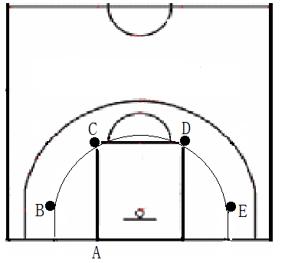
如图7所示，设B、C、D、E四个点。其中B和E点是2分线上两侧30度角以下的两点。C和D点是限制区上角的两个顶点。队员总共完成8次不同方式的突破上篮(必需投中)，如未能投中，需在补投中篮后方可进行下一步测试。
图7 内线突破

（1）前转身交叉步突破：测试开始前，受测队员持球于端线后，在限制区左侧与端线的交叉点处（A点）做好准备，听到“预备——开始!”口令后，自已将球抛向C点，并随之跑向该点。在该点外接球急停（双脚必须在限制区以外，罚球线以上），以右脚为中枢脚，向内做前转身交叉步突破(下线方向)，用右手上篮。投中后再将球抛向D点，用相同的办法接球停步，以左脚为中枢脚，向内做前转身交叉步突破，用左手上篮。
（2）后转身顺步突破：续上，抢篮板球并抛向C点，在C点外接球停步，以右脚做中枢脚，做后转身顺步突破(上线方向)，用左手上篮。投中后将球抛向D点，同样接球停步，以左脚为中枢脚，做后转身顺步突破(上线方向)，用右手上篮。
（3）前转身顺步突破“后转身上篮”：续上，将球抛向B点，在B点外跳步接球停步，以右脚为中枢脚，前转身顺步突破(从上线)，左手运球，紧接着做后转身运球，用右手高手侧手投篮。投中后，用相同的方法到E点处完成从上线的顺步突破，接后转身运球，左手高手侧手投篮。
（4）前转身交叉步突破“并步跳起高手投篮”：续上，投中后将球抛向B点，在B点外跳步接球停步，以右脚为中枢脚，做前转身交叉步从底线突破，运一次球后，“并步起跳”用右手高手投篮（如果以扣篮投中将在总时间中减去1秒）；最后，用相同方法，从E点外接球停步，做前转身交叉步从底线突破，运一次球“并步起跳”，以左手高手投篮（或扣篮）。投中后触球，计时员停表，测试结束。
（五）测试要求
1.充分做好准备活动，避免损伤，以饱满的精神状态，全力以赴。
2.受试队员必须按测试方法和步骤进行，接球停步、固定中枢脚、突破动作都要规范、连贯、准确，如有违犯按技评标准扣除成绩或取消测试。
3.每一次接球停步必须在标志点(线)外进行，外线队员接球后面对篮，内线接球后面背对篮，然后做突破动作；要求动作幅度要大、有力、有速，抢篮板球、传球、跑动和突破紧密衔接。
4.负责供球的同伴要与受测队员协调配合，保证他及时拿到球，不影响其测试成绩。
（六）技术评定
测试顺序错误、动作发生错误、接球停步不在标志点(线)外、中枢脚移动违例(走步)等，每警告一次(包括一种错误连续被警告)“增加0.3秒”。被警告2次以后(包括一种错误连续被警告)，将被判罚出场。突破中如出现走不违例，没出现一次，将在最终的测试时间中加3秒。
（七） 成绩记录与达标评定
每人测试1次，分内、外线计成绩，时间精确到十分之一秒；同时记录被警告的次数，然后按“加秒”规定，核计其最后成绩。
测验工作流程：
1.测试组提前检查场地、准备器材、划好标志点(线)。
2.以队为单位分组测试，每次测试一名队员，根据点名排序依次进入测试，准备测试的队员站在端线后列队等候。
3.测试组两名裁判员。一人召集点名排序，兼记录成绩；一人发令、计时并观察受测队员是否违规，及时发出警告。
4.受测队教练员对本队队员测试成绩签字认可，测试组组长签字生效。
四、15米×17次跑(2组)
（一）测试内容：在篮球场地两边线之间折返17跑，共跑2组，组间歇2分钟。
（二）测试目的：提高专项速度耐力。
（三）测试场地与器材
两块标准篮球场、秒表10块（用电子记录设备时需4块）、受测者起跑位次标志号（如6名队员同时测试，在每个受测者背后竖立1、2、3、4、5、6号标志）、篮球比赛计时钟。
（四）测试方法
在两边线之间反复折返跑，共17次为一组（从一边跑到另一边再返回记为2次）。听到“跑！”的口令快速起跑(同时计时)，第17次冲过边线后停表(利用电子记录设备将自动计时)。组间休息2分钟，16-17岁跑3组，15岁以下跑2组。
（五）测试要求
1.起跑时不能踩边线，在裁判员喊“5、4、3、2、跑!”期间，不能抬起脚或抢跑；在跑的过程中，要求运动员每次折返时都要“踩过球场的边线”，如有违反直接罚下。
2.在间歇期，受测者到起点处休息，在提示“还有30秒!”时，到起点处自己的号位处准备，裁判员在“还有5秒钟”时开始发令；如有拖延间歇时，将直接罚下。
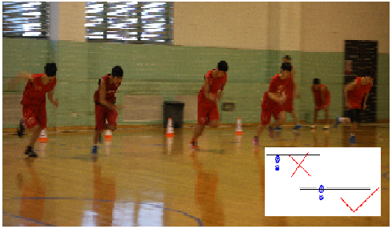
3.如图8所示，脚必须“踩过”两个边线，，而不是“踩到”边线，示意图中打×的一个被判违规。
图8 脚踩过边线正、误示意图
（六）成绩记录
记录每组17次折返跑的成绩，共记录2组的成绩，数据精确到百分之一秒(如34.01秒)。各级球队达标成绩要求详见＜技术与体能测试达标成绩表＞。
（七）测试工作程序:
1.测试前认真安排队伍的测试顺序，准备好测试分组（原则上外线一组、内线一组），排好各组的起跑位次，备好记录表，研究发令、计时和记录员之间的配合问题。
2.受试队员4-6人为一小组同时进行测试，两小组先后依次进行：第一小组跑完记录好成绩后，第二小组立即开始；第二小组跑时第一组处于休息期，“间歇时间到”第一小组开始第二个17次跑，如此每人跑完4组。
3.每组受队员来到起点后，记录员要认真核对起跑位次号与该队员姓名是否一致，避免张冠李戴。
4.7－9名裁判员。两人发令兼计间歇时（每人负责一小组），并检查违例；4－6人计时（每人专计一名受测者）兼检查是否违例，如发现违例立即令其退出！一人总计时（计小组全部受试者，以便与每个计时员核实）兼开启比赛计时钟(设定的达标时间参考值)，一人总记录兼点名和排列起跑位次。
5.管理好测试场地秩序，无关人员不准进入测试区，以免影响测试工作。
18岁以下运动员评分表（2000年1月1日后出生的运动员）
外线（强度5.3秒/次 ） |  |  | 内线（强度4.3秒/次）
投次 | 中次 | 分值 | 投次 | 中次 | 分值
17 | 17 | 150 | 21 | 21 | 150
17 | 16 | 139 | 21 | 20 | 141
17 | 15 | 129 | 21 | 19 | 132
17 | 14 | 120 | 21 | 18 | 124
17 | 13 | 112 | 21 | 17 | 116
17 | 12 | 104 | 21 | 16 | 109
17 | 11 | 97 | 21 | 15 | 102
17 | 10 | 90 | 21 | 14 | 96
17 | 9 | 83 | 21 | 13 | 90
17 | 8 | 76 | 21 | 12 | 84
17 | 7 | 68 | 21 | 11 | 78
17 | 6 | 60 | 21 | 10 | 71
17 | 5 | 51 | 21 | 9 | 64
17 | 4 | 42 | 21 | 8 | 56
17 | 3 | 32 | 21 | 7 | 48
17 | 2 | 22 | 21 | 6 | 39
17 | 1 | 11 | 21 | 5 | 30
17 | 0 | 0 | 21 | 4 | 20
- | - | - | 21 | 3 | 10
- | - | - | 21 | 2 | 0
表一：强度投篮测试评分表
表二：专项速度耐力测试评分表
专项速度耐力平均成绩（秒） |  |  | 得分
身高1.95m以下（不含1.95m） | 身高1.95m-2.05m  （不含2.05m） | 身高2.05m以上 | 得分
59.0 | 61.0 | 63.0 | 150
59.1 | 61.1 | 63.1 | 148
59.2 | 61.2 | 63.2 | 146
59.3 | 61.3 | 63.3 | 144
59.4 | 61.4 | 63.4 | 142
59.5 | 61.5 | 63.5 | 140
59.6 | 61.6 | 63.6 | 138
59.7 | 61.7 | 63.7 | 136
59.8 | 61.8 | 63.8 | 134
59.9 | 61.9 | 63.9 | 132
60.0 | 62.0 | 64.0 | 130
60.1 | 62.1 | 64.1 | 128
60.2 | 62.2 | 64.2 | 126
60.3 | 62.3 | 64.3 | 124
60.4 | 62.4 | 64.4 | 122
60.5 | 62.5 | 64.5 | 120
60.6 | 62.6 | 64.6 | 118
60.7 | 62.7 | 64.7 | 116
60.8 | 62.8 | 64.8 | 114
60.9 | 62.9 | 64.9 | 112
61.0 | 63.0 | 65.0 | 110
61.1 | 63.1 | 65.1 | 108
61.2 | 63.2 | 65.2 | 106
61.3 | 63.3 | 65.3 | 104
61.4 | 63.4 | 65.4 | 102
61.5 | 63.5 | 65.5 | 100
61.6 | 63.6 | 65.6 | 98
61.7 | 63.7 | 65.7 | 96
61.8 | 63.8 | 65.8 | 94
61.9 | 63.9 | 65.9 | 92
62.0 | 64.0 | 66.0 | 90
62.1 | 64.1 | 66.1 | 88
62.2 | 64.2 | 66.2 | 86
62.3 | 64.3 | 66.3 | 84
62.4 | 64.4 | 66.4 | 82
62.5 | 64.5 | 66.5 | 80
62.6 | 64.6 | 66.6 | 78
62.7 | 64.7 | 66.7 | 76
62.8 | 64.8 | 66.8 | 74
62.9 | 64.9 | 66.9 | 72
63.0 | 65.0 | 67.0 | 70
63.1 | 65.1 | 67.1 | 68
63.2 | 65.2 | 67.2 | 66
63.3 | 65.3 | 67.3 | 64
63.4 | 65.4 | 67.4 | 62
63.5 | 65.5 | 67.5 | 60
63.6 | 65.6 | 67.6 | 58
63.7 | 65.7 | 67.7 | 56
63.8 | 65.8 | 67.8 | 54
63.9 | 65.9 | 67.9 | 52
64.0 | 66.0 | 68.0 | 50

表三：原地上一步纵跳摸高、快速胸前传接球、运球折返“8”字上篮、防守脚步移动测试评分表
纵跳 |  | 快速双手胸前传接球 |  |  |  | 运球折返“8”字上篮 |  |  |  | 防守脚步移动
高度 | 得分 | 时间 | 得分 | 时间 | 得分 | 时间 | 得分 | 时间 | 得分 | 时间 | 得分 | 时间 | 得分
94 | 150 | 6.4 | 151 | 9.05 | 56 | 30 | 150 | 35.2 | 47 | 21 | 150 | 26.3 | 49
93 | 148 | 6.45 | 149 | 9.1 | 55 | 30.1 | 147 | 35.3 | 45 | 21.1 | 148 | 26.4 | 47
92 | 143 | 6.5 | 147 | 9.15 | 54 | 30.2 | 145 | 35.4 | 44 | 21.2 | 146 | 26.5 | 46
91 | 139 | 6.55 | 145 | 9.2 | 52 | 30.3 | 142 | 35.5 | 43 | 21.3 | 144 | 26.6 | 44
90 | 134 | 6.6 | 143 | 9.25 | 51 | 30.4 | 140 | 35.6 | 41 | 21.4 | 141 | 26.7 | 43
89 | 129 | 6.65 | 141 | 9.3 | 50 | 30.5 | 138 | 35.7 | 40 | 21.5 | 139 | 26.8 | 42
88 | 125 | 6.7 | 138 | 9.35 | 48 | 30.6 | 135 | 35.8 | 38 | 21.6 | 137 | 26.9 | 40
87 | 120 | 6.75 | 136 | 9.4 | 47 | 30.7 | 133 | 35.9 | 37 | 21.7 | 134 | 27 | 39
86 | 116 | 6.8 | 134 | 9.45 | 46 | 30.8 | 131 | 36 | 36 | 21.8 | 132 | 27.1 | 38
85 | 112 | 6.85 | 132 | 9.5 | 44 | 30.9 | 128 | 36.1 | 34 | 21.9 | 130 | 27.2 | 36
84 | 107 | 6.9 | 130 | 9.55 | 43 | 31 | 126 | 36.2 | 33 | 22 | 128 | 27.3 | 35
83 | 103 | 6.95 | 128 | 9.6 | 42 | 31.1 | 124 | 36.3 | 32 | 22.1 | 125 | 27.4 | 34
82 | 99 | 7 | 126 | 9.65 | 41 | 31.2 | 121 | 36.4 | 31 | 22.2 | 123 | 27.5 | 32
81 | 95 | 7.05 | 124 | 9.7 | 39 | 31.3 | 119 | 36.5 | 29 | 22.3 | 121 | 27.6 | 31
80 | 91 | 7.1 | 122 | 9.75 | 38 | 31.4 | 117 | 36.6 | 28 | 22.4 | 119 | 27.7 | 30
79 | 88 | 7.15 | 120 | 9.8 | 37 | 31.5 | 115 | 36.7 | 27 | 22.5 | 117 | 27.8 | 29
78 | 84 | 7.2 | 118 | 9.85 | 36 | 31.6 | 113 | 36.8 | 26 | 22.6 | 115 | 27.9 | 28
77 | 80 | 7.25 | 116 | 9.9 | 35 | 31.7 | 110 | 36.9 | 25 | 22.7 | 113 | 28 | 26
76 | 76 | 7.3 | 114 | 9.95 | 34 | 31.8 | 108 | 37 | 23 | 22.8 | 110 | 28.1 | 25
75 | 73 | 7.35 | 112 | 10 | 32 | 31.9 | 106 | 37.1 | 22 | 22.9 | 108 | 28.2 | 24
74 | 69 | 7.4 | 111 | 10.1 | 31 | 32 | 104 | 37.2 | 21 | 23 | 106 | 28.3 | 23
73 | 63 | 7.45 | 109 | 10.1 | 30 | 32.1 | 102 | 37.3 | 20 | 23.1 | 104 | 28.4 | 22
72 | 56 | 7.5 | 107 | 10.2 | 29 | 32.2 | 100 | 37.4 | 19 | 23.2 | 102 | 28.5 | 21
71 | 50 | 7.55 | 105 | 10.2 | 28 | 32.3 | 98 | 37.5 | 18 | 23.3 | 100 | 28.6 | 20
70 | 44 | 7.6 | 103 | 10.3 | 27 | 32.4 | 96 | 37.6 | 17 | 23.4 | 98 | 28.7 | 19
69 | 39 | 7.65 | 101 | 10.3 | 26 | 32.5 | 94 | 37.7 | 16 | 23.5 | 96 | 28.8 | 18
68 | 34 | 7.7 | 100 | 10.4 | 25 | 32.6 | 92 | 37.8 | 15 | 23.6 | 94 | 28.9 | 17
67 | 29 | 7.75 | 98 | 10.4 | 24 | 32.7 | 90 | 37.9 | 14 | 23.7 | 92 | 29 | 16
66 | 24 | 7.8 | 96 | 10.5 | 23 | 32.8 | 88 | 38 | 13 | 23.8 | 91 | 29.1 | 15
65 | 20 | 7.85 | 94 | 10.5 | 22 | 32.9 | 86 | 38.1 | 12 | 23.9 | 89 | 29.2 | 14
64 | 15 | 7.9 | 92 | 10.6 | 21 | 33 | 84 | 38.2 | 11 | 24 | 87 | 29.3 | 13
63 | 12 | 7.95 | 91 | 10.6 | 20 | 33.1 | 82 | 38.3 | 10 | 24.1 | 85 | 29.4 | 12
62 | 8 | 8 | 89 | 10.7 | 19 | 33.2 | 80 | 38.4 | 9 | 24.2 | 83 | 29.5 | 11
61 | 5 | 8.05 | 87 | 10.7 | 18 | 33.3 | 79 | 38.5 | 8 | 24.3 | 81 | 29.6 | 10
60 | 2 | 8.1 | 86 | 10.8 | 17 | 33.4 | 77 | 38.6 | 8 | 24.4 | 79 | 29.7 | 9
59 | 0 | 8.15 | 84 | 10.8 | 16 | 33.5 | 75 | 38.7 | 7 | 24.5 | 78 | 29.8 | 8
- | - | 8.2 | 82 | 10.9 | 15 | 33.6 | 73 | 38.8 | 6 | 24.6 | 76 | 29.9 | 7
- | - | 8.25 | 81 | 10.9 | 14 | 33.7 | 71 | 38.9 | 5 | 24.7 | 74 | 30 | 6
- | - | 8.3 | 79 | 11 | 13 | 33.8 | 70 | 39 | 4 | 24.8 | 72 | 30.1 | 5
- | - | 8.35 | 77 | 11 | 12 | 33.9 | 68 | 39.1 | 4 | 24.9 | 71 | 30.2 | 4
- | - | 8.4 | 76 | 11.1 | 11 | 34 | 66 | 39.2 | 3 | 25 | 69 | 30.3 | 3
- | - | 8.45 | 74 | 11.1 | 10 | 34.1 | 64 | 39.3 | 2 | 25.1 | 67 | 30.4 | 2

纵跳 |  | 快速双手胸前传接球 |  |  |  | 运球折返“8”字上篮 |  |  |  | 防守脚步移动
高度 | 得分 | 时间 | 得分 | 时间 | 得分 | 时间 | 得分 | 时间 | 得分 | 时间 | 得分 | 时间 | 得分
- | - | 8.5 | 73 | 11.2 | 9 | 34.2 | 63 | 39.4 | 1 | 25.2 | 66 | 30.5 | 1
- | - | 8.55 | 71 | 11.2 | 8 | 34.3 | 61 | 39.5 | 0 | 25.3 | 64 | 30.6 | 0
- | - | 8.6 | 70 | 11.3 | 7 | 34.4 | 59 | - | - | 25.4 | 62 | - | -
- | - | 8.65 | 68 | 11.3 | 6 | 34.5 | 58 | - | - | 25.5 | 61 | - | -
- | - | 8.7 | 67 | 11.4 | 5 | 34.6 | 56 | - | - | 25.6 | 59 | - | -
- | - | 8.75 | 65 | 11.4 | 4 | 34.7 | 55 | - | - | 25.7 | 58 | - | -
- | - | 8.8 | 64 | 11.5 | 3 | 34.8 | 53 | - | - | 25.8 | 56 | - | -
- | - | 8.85 | 62 | 11.5 | 2 | 34.9 | 51 | - | - | 25.9 | 55 | - | -
- | - | 8.9 | 61 | 11.6 | 1 | 35 | 50 | - | - | 26 | 53 | - | -
- | - | 8.95 | 59 | 11.6 | 0 | 35.1 | 48 | - | - | 26.1 | 52 | - | -
- | - | 9 | 58 | - | - | - | - | - | - | 26.2 | 50 | - | -

表四：持球突破技术评分表
外线 |  |  |  |  |  | 内线
外线突破 | 得分 | 外线突破 | 得分 | 外线突破 | 得分 | 内线突破 | 得分 | 内线突破 | 得分 | 内线突破 | 得分
34 | 150 | 38.5 | 98 | 43.4 | 49 | 30 | 150 | 34.5 | 98 | 39.4 | 52
34.1 | 149 | 38.6 | 97 | 43.5 | 48 | 30.1 | 148 | 34.6 | 97 | 39.5 | 51
34.2 | 147 | 38.7 | 96 | 43.6 | 47 | 30.2 | 147 | 34.7 | 96 | 39.6 | 50
34.3 | 146 | 38.8 | 95 | 43.7 | 46 | 30.3 | 146 | 34.8 | 94 | 39.7 | 49
34.4 | 145 | 38.9 | 94 | 43.8 | 45 | 30.4 | 145 | 34.9 | 93 | 39.8 | 48
34.5 | 144 | 39 | 92 | 43.9 | 44 | 30.5 | 143 | 35 | 92 | 39.9 | 47
34.6 | 143 | 39.1 | 91 | 44 | 44 | 30.6 | 142 | 35.1 | 91 | 40 | 46
34.7 | 141 | 39.2 | 90 | 44.1 | 43 | 30.7 | 141 | 35.2 | 90 | 40.1 | 45
34.8 | 140 | 39.3 | 89 | 44.2 | 42 | 30.8 | 140 | 35.3 | 89 | 40.2 | 44
34.9 | 139 | 39.4 | 88 | 44.3 | 41 | 30.9 | 138 | 35.4 | 88 | 40.3 | 43
35 | 138 | 39.5 | 87 | 44.4 | 40 | 31 | 137 | 35.5 | 87 | 40.4 | 42
35.1 | 136 | 39.6 | 86 | 44.5 | 39 | 31.1 | 136 | 35.6 | 86 | 40.5 | 41
35.2 | 135 | 39.7 | 85 | 44.6 | 38 | 31.2 | 135 | 35.7 | 85 | 40.6 | 40
35.3 | 134 | 39.8 | 84 | 44.7 | 37 | 31.3 | 134 | 35.8 | 84 | 40.7 | 39
35.4 | 133 | 39.9 | 83 | 44.8 | 36 | 31.4 | 132 | 35.9 | 83 | 40.8 | 38
35.5 | 132 | 40 | 82 | 44.9 | 35 | 31.5 | 131 | 36 | 82 | 40.9 | 37
35.6 | 131 | 40.1 | 81 | 45 | 34 | 31.6 | 130 | 36.1 | 82 | 41 | 36
35.7 | 129 | 40.2 | 80 | 45.1 | 33 | 31.7 | 129 | 36.2 | 81 | 41.1 | 35
35.8 | 128 | 40.3 | 79 | 45.2 | 32 | 31.8 | 128 | 36.3 | 80 | 41.2 | 34
35.9 | 127 | 40.4 | 78 | 45.3 | 31 | 31.9 | 126 | 36.4 | 79 | 41.3 | 33
36 | 126 | 40.5 | 77 | 45.4 | 30 | 32 | 125 | 36.5 | 78 | 41.4 | 32
36.1 | 125 | 40.6 | 76 | 45.5 | 29 | 32.1 | 124 | 36.6 | 77 | 41.5 | 31
36.2 | 124 | 40.7 | 75 | 45.6 | 28 | 32.2 | 123 | 36.7 | 76 | 41.6 | 30
36.3 | 122 | 40.8 | 74 | 45.7 | 27 | 32.3 | 122 | 36.8 | 75 | 41.7 | 29
36.4 | 121 | 40.9 | 73 | 45.8 | 26 | 32.4 | 121 | 36.9 | 74 | 41.8 | 28
36.5 | 120 | 41 | 72 | 45.9 | 25 | 32.5 | 119 | 37 | 73 | 41.9 | 27
36.6 | 119 | 41.1 | 71 | 46 | 24 | 32.6 | 118 | 37.1 | 72 | 42 | 26
36.7 | 118 | 41.2 | 70 | 46.1 | 23 | 32.7 | 117 | 37.2 | 71 | 42.1 | 25
36.8 | 117 | 41.3 | 69 | 46.2 | 22 | 32.8 | 116 | 37.3 | 70 | 42.2 | 24
36.9 | 116 | 41.4 | 68 | 46.3 | 21 | 32.9 | 115 | 37.4 | 69 | 42.3 | 23
37 | 114 | 41.5 | 67 | 46.4 | 20 | 33 | 114 | 37.5 | 69 | 42.4 | 22
37.1 | 113 | 41.6 | 66 | 46.5 | 19 | 33.1 | 113 | 37.6 | 68 | 42.5 | 21
37.2 | 112 | 41.7 | 65 | 46.6 | 18 | 33.2 | 112 | 37.7 | 67 | 42.6 | 20
37.3 | 111 | 41.8 | 64 | 46.7 | 17 | 33.3 | 110 | 37.8 | 66 | 42.7 | 19
37.4 | 110 | 41.9 | 63 | 46.8 | 16 | 33.4 | 109 | 37.9 | 65 | 42.8 | 18
37.5 | 109 | 42 | 62 | 46.9 | 15 | 33.5 | 108 | 38 | 64 | 42.9 | 17
37.6 | 108 | 42.1 | 61 | 47 | 14 | 33.6 | 107 | 38.1 | 63 | 43 | 16
37.7 | 107 | 42.2 | 60 | 47.1 | 13 | 33.7 | 106 | 38.2 | 62 | 43.1 | 15

外线突破 | 得分 | 外线突破 | 得分 | 外线突破 | 得分 | 内线突破 | 得分 | 内线突破 | 得分 | 内线突破 | 得分
37.8 | 105 | 42.3 | 59 | 47.2 | 12 | 33.8 | 105 | 38.3 | 62 | 43.2 | 14
37.9 | 104 | 42.4 | 58 | 47.3 | 11 | 33.9 | 104 | 38.4 | 61 | 43.3 | 13
38 | 103 | 42.5 | 57 | 47.4 | 10 | 34 | 103 | 38.5 | 60 | 43.4 | 12
38.1 | 102 | 42.6 | 56 | 47.5 | 9 | 34.1 | 102 | 38.6 | 59 | 43.5 | 11
38.2 | 101 | 42.7 | 55 | 47.6 | 8 | 34.2 | 101 | 38.7 | 58 | 43.6 | 10
38.3 | 100 | 42.8 | 55 | 47.7 | 7 | 34.3 | 100 | 38.8 | 57 | 43.7 | 9
38.4 | 99 | 42.9 | 54 | 47.8 | 6 | 34.4 | 99 | 38.9 | 56 | 43.8 | 8
- | - | 43 | 53 | 47.9 | 5 | - | - | 39 | 56 | 43.9 | 7
- | - | 43.1 | 52 | 48 | 4 | - | - | 39.1 | 55 | 44 | 6
- | - | 43.2 | 51 | 48.1 | 3 | - | - | 39.2 | 54 | 44.1 | 5
- | - | 43.3 | 50 | 48.2 | 2 | - | - | 39.3 | 53 | 44.2 | 4
- | - | - | - | 48.3 | 1 | - | - | - | - | 44.3 | 3
- | - | - | - | 48.4 | 0 | - | - | - | - | 44.4 | 2
- | - | - | - | - | - | - | - | - | - | 44.5 | 1
- | - | - | - | - | - | - | - | - | - | 44.6 | 0

技术和体能测试部分项目调整说明
一、防守脚步移动
测试时各个动作是连续完成的。男子减2秒、女子减3秒
二、持球突破
内外线均要测试，计算成绩时。男子减10秒、女子减13秒
三、、15米×17次跑
每人跑2组，组间休息2分钟。计取2次成绩，取平均值查分。
平均值男子减5秒、女子减8秒。
四、2003年1月1日以后出生的运动员方为14-15岁组运动员。

